ICS
CSS | 点击此处添加CCS号
团体标准
T/CSES XXXX—XXXX

细颗粒物源化学成分谱的不确定度评价技术规范

Technical specification for uncertainty evaluation of chemical composition profiles of fine particulate matter sources

XXXX - XX - XX发布
XXXX - XX - XX实施
中国环境科学学会 发布

目次

前言 III
引言 IV
1 范围 5
2 规范性引用文件 5
3 术语和定义 5
3.1 细颗粒物源化学成分谱 chemical composition profiles in fine particulate matter source 5
3.2 特征组分 characteristic component 5
3.3 特征比值 characteristic ratio 6
3.4 测量结果 measurement result 6
3.5 测得的量值 measured quantity value 6
3.6 测量精密度 measurement precision 6
3.7 测量重复性 measurement repeatability 6
3.8 实验标准偏差 experimental standard deviation 6
3.9 测量不确定度 measurement uncertainty 6
3.10 标准不确定度 standard uncertainty 6
3.11 相对标准不确定度 relative standard uncertainty 6
3.12 测量不确定度的A类评定 Type A evaluation of measurement uncertainty 6
3.13 测量不确定度的B类评定 Type B evaluation of measurement uncertainty 7
3.14 包含因子 coverage factor 7
3.15 仪器的测量不确定度 instrumental measurement uncertainty 7
3.16 定义的不确定度 definitional uncertainty 7
3.17 合成标准不确定度 combined standard uncertainty 7
4 源谱不确定度来源分析 7
4.1 测量不确定度来源分析原则 7
4.2 源谱不确定度来源 8
5 源谱不确定度评定 8
5.1 标准不确定度评定及计算方法 8
5.1.1 A类评定方法 8
5.1.2 B类评定方法 9
5.1.3 合成不确定度计算 11
5.2 源谱合成不确定度 11
5.3 采样过程引入的不确定度 11
5.3.1 仪器本身不确定度 11
5.3.2 重复采样不确定度 11
5.4 称量过程引入的不确定度 11
5.5 分析过程引入的不确定度 12
5.5.1 金属元素和水溶性离子的分析不确定度 12
5.5.2 碳组分分析不确定度 12
6 源谱有效性评价 13
参考文献 14

前言
本文件按照GB/T 1.1—2020《标准化工作导则 第1部分：标准化文件的结构和起草规则》的规定起草。
请注意本文件的某些内容可能涉及专利。本文件的发布机构不承担识别专利的责任。
本文件由××××提出。
本文件由中国环境科学学会归口。
本文件起草单位：南开大学、清华大学、北京师范大学
本文件主要起草人：毕晓辉、冯银厂、吴建会、王雪涵、张雨菲、耿冠楠、赵红艳

引言
“十三五”以来，我国大气污染形势明显好转，但颗粒物浓度水平距世界先进标准仍有较大差距，大气污染防治工作开始步入瓶颈期、攻坚期。精细化、科学化的科技支撑手段是我国大气污染防治步入新阶段的必由之路。
细颗粒物源化学成分谱构建直接影响来源解析与清单构建结果的准确与精细化程度。当前，面向细颗粒物源化学成分谱构建需求，国内外现有源谱的适用性与准确性缺乏系统性评估，导致无法判断源谱的可靠性。源谱影响因素众多，国内外源谱研究中采样、分析等过程各不相同，而评估细颗粒物源化学成分谱可以界定测量结果与真实值间的差距。因此，形成一套统一的细颗粒物源化学成分谱的评价技术规范，是我国大气污染防治向精细化、科学化迈进的内在要求。
为贯彻《中华人民共和国环境保护法》和《中华人民共和国大气污染防治法》，加强空气污染防治，保护和改善生态环境，保障人体健康，规范各污染源废气细颗粒物源谱不确定度评价方法，制定本标准。
本标准规定了大气细颗粒物源化学成分谱构建工作中各污染源废气细颗粒物源成分谱的评价方法。

细颗粒物源化学成分谱的不确定度评价技术规范

范围
本标准规定了大气污染源细颗粒物化学成分谱构建后，对细颗粒物原始源谱进行全要素不确定度评定的各个环节，对评价环节、评价方法、评价指标等方面做出相应要求。
本标准适用于大气细颗粒物各类排放源成分谱的评价工作。

规范性引用文件
下列文件中的内容通过文中的规范性引用而构成本文件必不可少的条款。其中，注日期的引用文件，仅该日期对应的版本适用于本文件；不注日期的引用文件，其最新版本（包括所有的修改单）适用于本文件。
GB T 27418-2017 测量不确定度评定和表示
GB T 6379.1-2004 测量方法与结果的准确度（正确度与精密度） 第1部分：总则与定义
GB T 6379.4-2006 测量方法与结果的准确度（正确度与精密度） 第4部分：确定标准测量方法正确度的基本方法
GB T 16157 固定污染源排气中颗粒物测定与气态污染物采样方法
GB T 6682 分析实验室用水规格和试验方法
GB T 34672-2017化学试剂离子色谱法测定通则
HJ T 48 烟尘采样器技术条件
HJ T 373 固定污染源监测质量保证与质量控制技术规范（试行）
HJ T 397 固定源废气监测技术规范
HJ 836-2017固定污染源废气 低浓度颗粒物的测定 重量法
HJ 93 环境空气颗粒物(PM₁₀和PM_{2.5})采样器技术要求及检测方法
HJ 618 环境空气PM₁₀和 PM_{2.5}的测定重量法
HJ 656 环境空气颗粒物PM_{2.5}手工监测方法(重量法)技术规范
HJ 800-2016 环境空气 颗粒物中水溶性阳离子（Li⁺、Na⁺、NH₄⁺、K⁺、Ca²⁺、Mg²⁺）的测定 离子色谱法
HJ 777-2015 空气和废气颗粒物中金属元素的测定电感耦合等离子体发射光谱法
HJ 1329-2023环境空气颗粒物（PM_{2.5}）中无机元素连续自动监测技术规范
HJ 1327-2023环境空气颗粒物（PM_{2.5}）中有机碳和元素碳连续自动监测技术规范
JJF 1059.1-2012 测量不确定度评定与表示
JJF 1001-2011 通用计量术语及定义技术规范
《环境空气颗粒物来源解析监测技术方法指南》（环办函[2020]8号）
《大气颗粒物来源解析技术指南（试行）》

术语和定义
下列术语和定义适用于本文件。
界定的以及下列术语和定义适用于本文件。

细颗粒物源化学成分谱 chemical composition profiles in fine particulate matter source
指对包括固定燃烧源、工艺过程源、移动源、生物质燃烧源、扬尘源等特定污染源排放的PM_{2.5}中化学组成特征（元素、离子、碳组分）的定量描述。

特征组分 characteristic component
指在某类物质（或样品）中具有独特存在形式、含量特征或化学性质的成分，能够反映该物质的来源、成因或特定属性，是区分该物质与其他物质的标志性成分。

特征比值 characteristic ratio
指两种或多种特征组分的含量（或浓度）之比，通过该比值的大小或变化规律，可进一步反映物质的来源、迁移转化过程或环境条件。

测量结果 measurement result
测量结果表示与其他有用的相关信息一起被赋予的一组量值。

测得的量值 measured quantity value
测得的量值简称测得值，代表测量结果的量值。
注：
（1）测量结果通常表示为单个测得的量值和一个测量不确定度。如果认为测量不确定度可忽略不计，则测量结果可表示为单个测得的量值。在许多领域中这是表示测量结果的常用方式。
（2）对重复示值的测量，每个示值可提供相应的测得值。用这一组独立的测得值可计算出作为结果的测得值，如平均值或中位值，通常它附有一个已减小了的与其相关联的测量不确定度。
（3）当认为代表被测量的真值范围与测量不确定度相比小得多时，量的测得值可认为是实际唯一。当认为代表被测量的真值范围与测量不确定度相比不太小时，被测量的测得值通常是一组真值的平均值或中位值的估计值。

测量精密度 measurement precision
在规定条件下，对同一或类似被测对象重复测量所得示值或测得值间的一致程度。
注：
（1）测量精密度通常用不精密程度以数字形式表示，如在规定测量条件下的标准偏差、方差或变异系数。
（2）测量精密度用于定义测量重复性、期间测量精密度或测量复现性。

测量重复性 measurement repeatability
简称重复性，在一组重复性测量条件下的测量精密度。

实验标准偏差 experimental standard deviation
简称实验标准差，对同一被测量进行n次测量，表征测量结果分散性的量。用符号s表示。

测量不确定度 measurement uncertainty
简称不确定度。根据所用到的信息，表征赋予被测量值分散性的非负参数。
注：
（1）此参数可以是诸如称为标准测量不确定度的标准偏差(或其特定倍数)，或是说明了包含概率的区间半宽度。
（2）测量不确定度一般由若干分量组成。其中一些分量可根据一系列测量值的统计分布，按测量不确定度的A类评定进行评定，并可用标准偏差表征。而另一些分量则可根据基于经验或其他信息获得的概率密度函数，按测量不确定度的B类评定进行评定，也用标准偏差表征。
（3）通常，对于一组给定的信息，测量不确定度是相应于所赋予被测量的值的。该值的改变将导致相应不确定度改变。

标准不确定度 standard uncertainty
全称标准测量不确定度。以标准偏差表示的测量不确定度。

相对标准不确定度 relative standard uncertainty
全称相对标准测量不确定度。标准不确定度除以测得值的绝对值。

测量不确定度的A类评定 Type A evaluation of measurement uncertainty
简称A类评定，对在规定测量条件下测得的量值用统计分析的方法进行的测量不确定度分量的评定。
注：规定测量条件是指重复性测量条件、期间精密度测量条件或复现性测量条件。

测量不确定度的B类评定 Type B evaluation of measurement uncertainty
简称B类评定，用不同于测量不确定度A类评定的方法对测量不确定度分量进行的评定。
注:
评定基于以下信息:
——权威机构发布的量值;
——有证标准物质的量值;
——校准证书;
——仪器的标准说明书;
——经检定的测量仪器的准确度等级等。

包含因子 coverage factor
为获得扩展不确定度，对合成标准不确定度所乘的大于1的数。通常用符号k表示。

仪器的测量不确定度 instrumental measurement uncertainty
由所用测量仪器或测量系统引起的测量不确定度的分量。
注：
（1）仪器的不确定度通常按B类测量不确定度评定。对仪器的测量不确定度的有关信息可在仪器说明书中给出。
（2）除原级测量标准采用其他方法外，仪器的不确定度通过对测量仪器或测量系统校准得到。

定义的不确定度 definitional uncertainty
由于被测量定义中细节量有限所引起的测量不确定度分量。
注：
（1）定义的不确定度是在任何给定被测量的测量中实际可达到的最小测量不确定度。
（2）所描述细节中的任何改变导致另一个定义的不确定度。

合成标准不确定度 combined standard uncertainty
全称合成标准测量不确定度。
注：由在一个测量模型中各输入量的标准测量不确定度获得的输出量的标准测量不确定度。

源谱不确定度来源分析

测量不确定度来源分析原则
（1）由测量所得的测得值只是被测量的估计值，测量过程中的随机效应及系统效应均会导致测量不确定度。对已认识的系统效应进行修正后的测量结果仍然只是被测量的估计值，还存在由随机效应导致的不确定度和由于对系统效应修正不完善导致的不确定度。
（2）在实际测量中，有许多可能导致测量不确定度的来源。例如:
a) 被测量的定义不完整;
b) 被测量定义的复现不理想;
c) 取样的代表性不够，即被测样本可能不完全代表所定义的被测量;
d) 对测量受环境条件的影响认识不足或对环境条件的测量不完善;
e) 模拟式仪器的人员读数偏移;
f) 测量仪器的计量性能(如最大允许误差、灵敏度、鉴别力、分辨力及稳定性等)的局限性，即导致仪器的不确定度;
g) 测量标准或标准物质提供的标准值的不准确;
h) 引用的常数或其他参数值的不准确;
j)在相同条件下，被测量重复观测值的变化。
测量不确定度的来源必须根据实际测量情况进行具体分析。分析时，除了定义的不确定度外，可从测量仪器、测量环境、测量人员、测量方法等方面全面考虑，特别要注意对测量结果影响较大的不确定度来源，应尽量做到不遗漏、不重复。
（3）输入量（可认为是评价指标）可以是:
a)由当前直接测得的量。这些量值及其不确定度可以由单次观测、重复观测或根据经验估计得到，并可包含对测量仪器读数的修正值和对诸如环境温度、大气压力、湿度等影响量的修正值。
b)由外部来源引入的量。如已校准的计量标准或有证标准物质的量，以及由手册查得的参考数据等。

源谱不确定度来源
颗粒物源样品的采集通常使用重量法，这种方法利用具有切割功能的采样仪器，定量抽取排放源废气，使污染源排放的颗粒物被有效截留在滤膜上。采集结束后对滤膜样品进行化学分析，从而得到源谱中各化学组分占比。
源谱数据准确性主要受采样过程、颗粒物质量以及化学分析过程影响，其中颗粒物质量通过精密天平称量得到。如图1所示，根据源谱构建过程及关键环节识别流程，采样过程、称量过程、分析过程为源谱不确定度主要来源。每个环节具体不确定度分量见第5节。
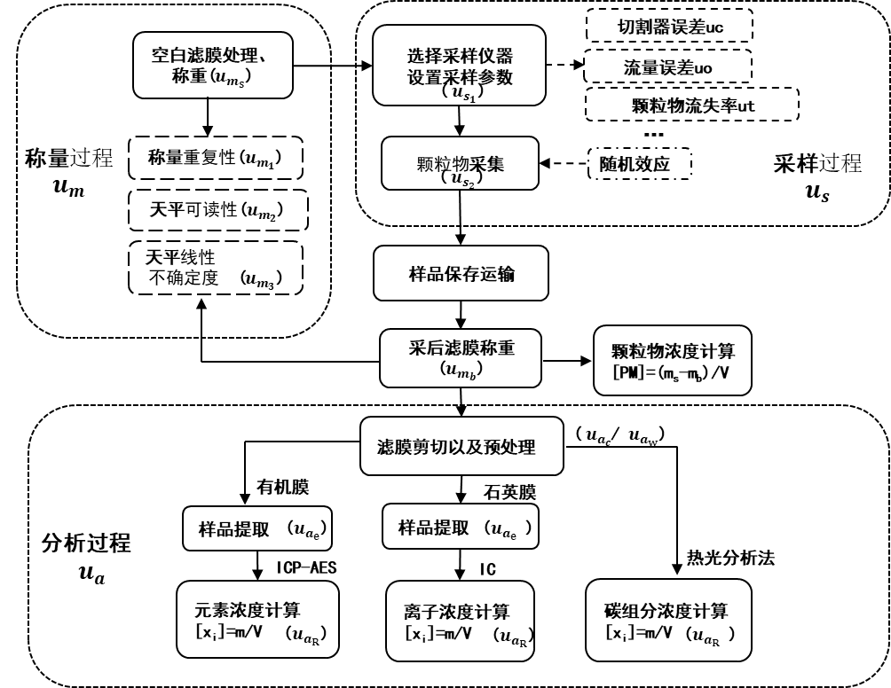
图1 源谱不确定性关键影响环节识别流程图

源谱不确定度评定

标准不确定度评定及计算方法
测量不确定度一般由若干分量组成，每个分量用其概率分布的标准偏差估计值表征，称标准不确定度。用标准不确定度表示的各分量用$u$表示，$u_{rel}$表示相对标准不确定度，下述标准不确定度简称为不确定度。

A类评定方法
对被测量进行独立重复观测，通过所得到的一系列测得值，用统计分析方法获得实验标准偏差$s(x)$，当用算术平均值$\overline{x}$作为被测量估计值时，被测量估计值的A类标准不确定度按公式(1)计算:
$u_{A}=u\left(\overline{x}\right)=\frac{s(x)}{\sqrt{n}}$ (1)
A类评定方法包括贝塞尔公式法和极差法，两种方法使用条件不同，A类评定流程如图2所示。
A类评定方法通常比用其他评定方法所得到的不确定度更为客观，并具有统计学的严格性，但要求有充分的重复次数。此外，这一测量程序中的重复测量所得的测得值，应相互独立。
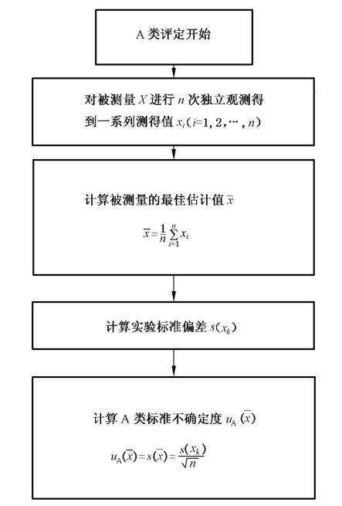
图2 A类评定流程图
（1）贝塞尔公式法
对同一被测量独立重复观测$n$次，得到$n$个测得值$x_{i}$（$i$=1,2,…,n）,实验标准偏差$s\left(x_{k}\right)$表征了测量值$x$的分散性，被测量的最佳估计值是$\overline{x}$，其A类不确定度$u_{A}(\overline{x})$按公式(2)计算^{[1]}。该方法适用于测量次数较多的情况。
$u_{A}\left(\overline{x}\right)=\frac{s\left(x_{k}\right)}{\sqrt{n}}=\frac{\sqrt{\frac{1}{n-1}\sum_{i=1}^{n}{{(x_{i}-\overline{x})}^{2}}}}{\sqrt{n}}$ (2)
（2）极差法
一般在测量次数较少时，可采用极差法评定获得$s\left(x_{k}\right)$。在重复性条件或复现性条件下，对$x$进行$n$次独立重复观测，测得值中的最大值与最小值之差称为极差，用符号$R$表示。被测量估计值的不确定度按下式计算：
$u_{A}\left(\overline{x}\right)=\frac{s\left(x_{k}\right)}{\sqrt{n}}=\frac{R}{C×\sqrt{n}}$ (3)
式中，$R$表示极差；$C$表示极差系数^{[1]}。
极差系数$C$查表 1得到。
表1 极差系数$C$赋值表
$$n$$ | 2 | 3 | 4 | 5 | 6 | 7 | 8 | 9
$$C$$ | 1.13 | 1.69 | 2.06 | 2.33 | 2.53 | 2.70 | 2.85 | 2.97

B类评定方法
B类评定流程如图3所示，B类评定的方法是根据有关的信息或经验，判断被测量的可能值区间[x-a，x+a]，假设被测量值的概率分布，根据概率分布和要求的概率$p$确定$k$，则B类标准不确定度$u_{B}$可由公式(4)得到:
$u_{B}=\frac{a}{k}$ (4)
式中，$a$表示被测量可能值区间的半宽度。
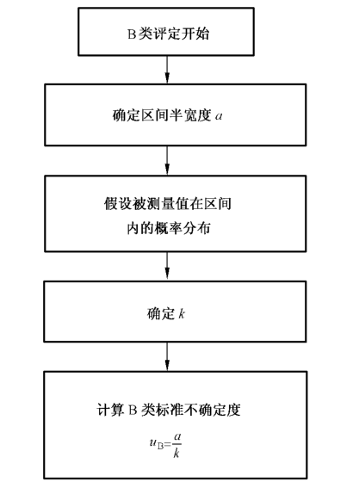
图3 B类评定流程图
注：
（1）区间半宽度$a$一般根据以下信息确定:
a)以前测量的数据;
b)对有关技术资料和测量仪器特性的了解和经验;
c)生产厂提供的技术说明书;
d)校准证书、检定证书或其他文件提供的数据;
e)手册或某些资料给出的参考数据;
f)检定规程或测试标准中给出的数据等。
（2）生产厂提供的测量仪器的最大允许误差为$±∆$，并经计量部门检定合格，则评定仪器的不确定度时，可能值区间的半宽度$a=∆$；
由手册查出所用的参考数据，其误差限为$±∆$，则区间的半宽度$a=∆$；
由有关资料查得某参数的最小可能值为$a-$和最大可能值为$a+$，最佳估计值为该区间的中点，则区间半宽度可估计为: $a=(a+-a-)/2$；
当测量仪器或实物量具给出准确度等级时，可以按检定规程规定的该等级的最大允许误差得到对应区间的半宽度。
（3）置信因子$k$根据概率分布确定，见表2。当利用有关信息或经验估计出被测量可能值区间的上限和下限，其值在区间外可能几乎为零时，若被测量值落在该区间内的任意值处的可能性相同，则可假设为均分布(或称矩形分布、等概率分布)。对被测量的可能值落在区间内的情况缺乏了解时，同样假设为均匀分布。5.2节中B类评定均假设为均匀分布，$k$值取√3^{[2]}。
表2 常用非正态分布的置信因子$k$及B类不确定度$u_{B}(x)$
分布类别 | $p$（%） | $$k$$ | $$u_{B}(x)$$
三角 | 100 | $$\sqrt{6}$$ | $a$/$\sqrt{6}$
梯形 | 100 | 2 | $a$/$2$
矩形（均匀） | 100 | $$\sqrt{3}$$ | $a$/$\sqrt{3}$
反正弦 | 100 | $$\sqrt{2}$$ | $a$/$\sqrt{2}$
两点 | 100 | 1 | $$a$$

合成不确定度计算
对于每一个输入量$x_{i}$的标准不确定度$u(x_{i})$，$u_{i}(y)$为相应于$u(x_{i})$的输出量$y$的不确定度分量。当输入量不相关，合成不确定度$u_{c}$表示为：
$u_{c}\left(y\right)=\sqrt{\sum_{i=1}^{N}{{u_{i}}^{2}(y)}}$ (5)
当简单直接测量，应该分析测量时导致测量不确定度的各分量$u_{i}$，若互不相关，合成不确定度表示为：
$u_{c}\left(y\right)=\sqrt{\sum_{i=1}^{N}{{u_{i}}^{2}}}$ (6)

源谱合成不确定度
4.2节得到了造成源谱不确定性的各个来源，由于源谱构建的各个环节分开进行，认为各不确定度分量互不影响，源谱组分的相对合成不确定度$u_{rel}$可根据下式计算：
$u_{rel}=\sqrt{{u_{rel(s)}}^{2}+{u_{rel(m)}}^{2}+{u_{rel(a)}}^{2}}$ (7)
$u_{rel(s)}$、$u_{rel(m)}、u_{rel(a)}$分别表示采样、称量、化学分析过程引入的相对不确定度。每个分量的计算综合考虑5.1节方法。

采样过程引入的不确定度
不同污染源的采样方法详见《固定污染源排气中颗粒物测定与气态污染物采样方法》（GB/T 16157）、《烟尘采样器技术条件》（HJ/T 48）、《环境空气颗粒物(PM₁₀和PM_{2.5})采样器技术要求及检测方法》（HJ 93）和《环境空气颗粒物来源解析监测技术方法指南》（环办函[2020]8号），采样过程引入的不确定度包括仪器本身以及重复采样引入的不确定度，采样不确定度$u_{s}$以及相对不确定度$u_{rel(s)}$表示为：
$u_{rel(s)}=\sqrt{{u_{{rel(s}_{1})}}^{2}+{u_{{rel(s}_{2})}}^{2}}$ (8)
式中$u_{{rel(s}_{1})}$、$u_{{rel(s}_{2})}$分别表示仪器本身以及重复采样的相对不确定度。

仪器本身不确定度
仪器本身不确定度$u_{s_{1}}$主要指采样仪器各个参数的不确定度。例如采样流量是采样前需要重点校正的参数之一^{[3]}，需要考虑到评定中。切割器误差以及滤膜捕集造成的颗粒物流失率对采样过程以及结果影响同样很大。普遍情况下，$u_{s_{1}}$的计算需要涵盖采样流量、切割器效率、捕集效率三方面引入的不确定度。也可引入其他对采样过程影响较大的仪器参数作为不确定度分量。
$u_{{rel(s}_{1})}=u_{s_{1}}=\sqrt{\sum_{i=1}^{n}{{u_{i}}^{2}}}$ (9)
$u_{i}$表示仪器各参数引入的不确定度，用百分比表示。其计算公式参考5.1.2节B类评定方法。

重复采样不确定度
重复采样不确定度$u_{s_{2}}$主要来源于气压、温度、湿度、工况设定、人员操作变化等随机效应造成的影响，难以人为修正或减小。一般颗粒物样品采用单一采样，多次测定的评估方法，则$u_{s_{2}}$按照极差法计算：
$u_{{rel(s}_{2})}=\frac{ u_{s_{2}}}{\overline{X}}×100\%$ (10)
$u_{s_{2}}=\frac{R}{C×\sqrt{n}}$ (11)
式中，$R$为平行样品中组分浓度极大值与极小值之差；$n$为平行样品个数；$C$为极差系数；$\overline{X}$为组分浓度平均值。

称量过程引入的不确定度
颗粒物质量通过采样后滤膜质量$m_{b}$减去采样前滤膜质量$m_{s}$得到，称量规范详见《环境空气PM₁₀和PM_{2.5}的测定重量法》（HJ 618）和《环境空气颗粒物PM_{2.5}手工监测方法(重量法)技术规范》（HJ 656），不确定度评定需要综合考虑采样前后两次称量过程，称量不确定度$u_{m}$及相对不确定度$u_{rel(m)}$表示为:
$u_{rel(m)}=\sqrt{{u_{rel(m_{s})}}^{2}+{u_{rel(m_{b})}}^{2}}$ (12)
$u_{rel(m_{s})}=\frac{u_{m_{s}}}{m_{s}}×100\%$ (13)
称量重复性、可读性、线性不确定度、示数估读以及空气浮力、湿度和静电等环境因素均会对称量结果造成影响^{[4, 5]}。但示数估读引入的不确定度远小于测量重复性，可以忽略不计。在天平室内，环境因素造成的影响也小到可忽略不计。因此仅考虑称量重复性($u_{m_{1}}$)、可读性($u_{m_{2}}$)以及线性不确定度（$u_{m_{3}}$），$u_{m_{s}}$表示为：
$u_{m_{s}}=\sqrt{{u_{m_{1}}}^{2}+{u_{m_{2}}}^{2}+{u_{m_{3}}}^{2}}$ (14)
其中，$u_{m_{1}}$采用极差法评估，公式见式（3）。
$u_{m_{2}}$、$u_{m_{3}}$根据天平厂家给定的天平分度值$σ$和线性分量$δ$确定，按矩形分布估计，计算公式见式（4）。
$u_{m_{b}}$同理。

分析过程引入的不确定度
源谱的化学分析主要是针对水溶性离子、无机元素以及碳组分，具体分析仪器方法详见《环境空气 颗粒物中水溶性阳离子（Li⁺、Na⁺、NH₄⁺、K⁺、Ca²⁺、Mg²⁺）的测定 离子色谱法》（HJ 800-2016）、《化学试剂离子色谱法测定通则》（GB/T 34672-2017）、《空气和废气颗粒物中金属元素的测定电感耦合等离子体发射光谱法》（HJ 777-2015）、《环境空气颗粒物（PM_{2.5}）中无机元素连续自动监测技术规范》（HJ 1329-2023）和《环境空气颗粒物（PM_{2.5}）中有机碳和元素碳连续自动监测技术规范》（HJ 1327-2023）。不同的分析仪器所分析的化学组分不完全相同^{[6-8]}，对于不同组分的测量准确度和精密度也不尽相同（可参考相关标准）。

金属元素和水溶性离子的分析不确定度
离子或元素浓度离线测量是基于提取液中组分质量计算得到。化学分析不确定度分量包括重复测定、样品提取以及标准曲线拟合引入的不确定度^{[9]}，化学分析引入的相对不确定度$u_{rel(a)}$计算公式为：
$u_{rel(a)}=\sqrt{{u_{rel(a_{R})}}^{2}+{u_{rel(a_{e})}}^{2}+{u_{rel(a_{c})}}^{2}}$ (15)
式中，$u_{rel(a_{R})}$、$u_{rel(a_{e})}$、$u_{rel(a_{c})}$分别表示重复测定、样品提取以及标准曲线拟合的相对不确定度。
重复测定不确定度$u_{a_{R}}$可认为是仪器精密度，按A类评定，根据贝塞尔法计算，当重复测定次数受限时，可选择极值法，计算公式见前文。$u_{rel(a_{R})}$计算公式为：
$u_{rel(a_{R})}=\frac{u_{a_{R}}}{\overline{x}}×100\%$ (16)
样品提取的不确定度根据仪器对各组分的加标回收率计算^{[10]}，同样假设为均匀分布，计算公式为：
$u_{rel(a_{e})}=\frac{a_{2}-a_{1}}{2\sqrt{3}}$ (17)
其中，$a_{1}$~$a_{2}$为元素或离子回收率范围，%。
标准曲线拟合引入的不确定度计算公式为^{[4]}：
$u_{rel(a_{R})}=\frac{S}{a}\sqrt{\frac{1}{p}+\frac{1}{n}+\frac{{(C_{0}-\overline{C})}^{2}}{S_{xx}}}$ (18)
$a$为拟合曲线的斜率；$p$为样品重复测定次数；$n$为所有参与拟合的标准样品测定的总次数；$C_{0}$为样品的浓度；$\overline{C}$为标准样品平均浓度；$S$为标准溶液峰面积的残差的标准偏差，$S_{xx}$为标准溶液残差的平方和。
$S=\sqrt{\frac{\sum_{j=1}^{n}{{\left[y_{j}-(b+ac_{j})\right]}^{2}}}{n-2}}$ (19)
$S_{xx}=\sum_{j=1}^{n}{{(c_{j}-\overline{C})}^{2}}$ (20)
$b$为拟合曲线的截距；$y_{j}$为第$j$次测量标准样品的峰面积；$c_{j}$为第$j$次测量标准样品的浓度。

碳组分分析不确定度
碳组分的分析不确定度计算考虑重复测量误差$u_{a_{R}}$以及稳定性检测误差$u_{a_{w}}$^{[11, 12]}，计算公式为：
$u_{rel(a)}=\sqrt{{u_{rel(a_{R})}}^{2}+{u_{rel(a_{w})}}^{2}}$ (21)
$u_{rel(a_{R})}$计算方法同元素和离子计算方法。$u_{rel(a_{w})}$参考仪器说明书。

源谱有效性评价
从定性评价和定量评价两个层次出发，对源成分谱的有效性进行评价，其中定性指标（包括采样方法、样品运输储藏、滤膜称量、颗粒物质量分析、元素离子分析的规范性）为合规性判断，需参考相关操作规范^{[13-14]}。定量指标包括采样年份、组分数量、组分含量、组分比值和源谱不确定度。定量指标中，特征组分、特征比值的合理性参考研究^{[15]}，对于采样年份可分2010年之前、2010~2017年、2017年之后，对于组分数量可分为10个以下、10~20个、20个以上，对于不确定度大小可分为＜25%、25~45%、＞45%^{[16]}，对这些评价项目的分值可分为1分、3分和5分。在评价步骤上，首先对采样方法、样品储运、称量及分析等基础环节进行定性评价，判断源谱基础数据合理性。若任一环节不符合规范要求，则直接判定为D级（不合格），终止评价流程；若全部定性要求达标，则可进行下一步定量评级。对于定量评价指标，源谱不确定度大小直接反映数据可靠性，赋予最高权重30%；特征组分及其相互比值对应源谱化学指纹的合理性与特异性，分别赋予20%和25%权重；组分数量是源谱对源排放特征表征能力的重要指标，赋予15%权重；采样年份对数据有时效性差异，可通过不确定度修正，其重要性较弱，赋予最低权重10%。细颗粒物源化学成分谱等级评价表以及等级划分见表3和表4。
表3 细颗粒物源化学成分谱等级评价
评价项目 | 权重2 | 分值
采样年份 | 10% | 5 | 3 | 1
组分数量 | 15% | 5 | 3 | 1
特征组分含量是否在合理范围 | 20% | 5 | 3 | 1
特征组分比值是否在合理范围 | 25% | 5 | 3 | 1
源谱不确定度大小 | 30% | 5 | 3 | 1

计算规则：总分值G=∑(定量评价项目分值×权重)
等级划分规则见表4：
表4 等级划分规则表
总分值 | 等级
G≥4 | A（优秀）
3≤G＜4 | B（良好）
2≤G＜3 | C（合格）
G＜2 | D（不合格）

参考文献
[1]AQSIQ (General Administration of Quality Supervision, Inspection and Quarantine of the People's Republic of China), 2012. Evaluation and Expression of Uncertainty in Measurement. JJF 1059.1-2012.。
[2]Lourenço, V., Bobin, C., 2015. Weighing uncertainties in quantitative source preparation for radionuclide metrology. Metrologia. 52, S18.
[3]郝慧慧.西安市大气颗粒物中无机元素的污染特征及XRF标准滤膜的制备[D].西北大学,2019.
[4] Liu, H., Zhou, Y., Wang, T., Li, Y., 2011. Uncertainty evaluation of determination of copper and lead in soil by using ICP-MS. Spectrosc. Spectr. Anal. 31, 1115–1118.
[5] Reichmuth, A., Wunderli, S., Weber, M., Meyer, V.R., 2004. The uncertainty of weighing data obtained with electronic analytical balances. Microchim. Acta 148, 133–141.
[6] Dilnur, T., Yalkunjan, T., Igawa, M., Abulizi, Y., 2011. Chemical characteristics of inhalable atmospheric aerosols in urumqi during winter. Environ. Eng. Manag. J. 10, 803–807.
[7] Chow, J.C., Watson, J.G., Lowenthal, D.H., Antony Chen, L.-W., Motallebi, N., 2011. PM_{2.5} source profiles for black and organic carbon emission inventories. Atmos. Environ. 45, 5407–5414.
[8] Fung, K., Chow, J.C., Watson, J.G., 2002. Evaluation of OC/EC speciation by thermal manganese dioxide oxidation and the IMPROVE method. J. Air Waste Manage. Assoc. 52, 1333–1341.
[9] Gazulla, M.F., Rodrigo, M., Vicente, S., Ordu˜ na, M., 2010. Methodology for the determination of minor and trace elements in petroleum cokes by Wavelength- Dispersive X-Ray Fluorescence (WD-XRF). X Ray Spectrom. 39, 321–327.
[10]陆奕娜,张林田,卢金素,等.液相色谱-电感耦合等离子体质谱联用测定富硒酵母中硒形态的不确定度评定[J].检验检疫学刊,2018,28(05):5-10.
[11] Countess, R.J., 1990. Interlaboratory analyses of carbonaceous aerosol samples. Aerosol Sci. Technol. 12, 114–121.
[12] Xie, M., Coons, T.L., Dutton, S.J., Milford, J.B., Miller, S.L., Peel, J.L., Vedal, S., Hannigan, M.P., 2012. Intra-urban spatial variability of PM _{2.5}-bound carbonaceous components. Atmos. Environ. 60, 486–494.
[13] 生态环境部. 空气和废气 颗粒物中金属元素的测定电感耦合等离子体发射光谱法, HJ-777-2015 [S], 2015.
[14] 冯银厂, 等. 中国大气颗粒物源排放理化特征与源谱库构建[M]. 科学出版社, 2024.
[15] 余卓君. 排放源成分谱的构建方法研究[D]. 天津: 南开大学, 2020.
[16] Zhang Y., He X., Wang C., Wang X., Song L., Lu Z., Bi X., Feng Y., 2024. Methods and applications for quantitative assessment of uncertainty in atmospheric particulate matter source profiles. Atmos. Environ. 338, 120815.

